绘 本 推 荐
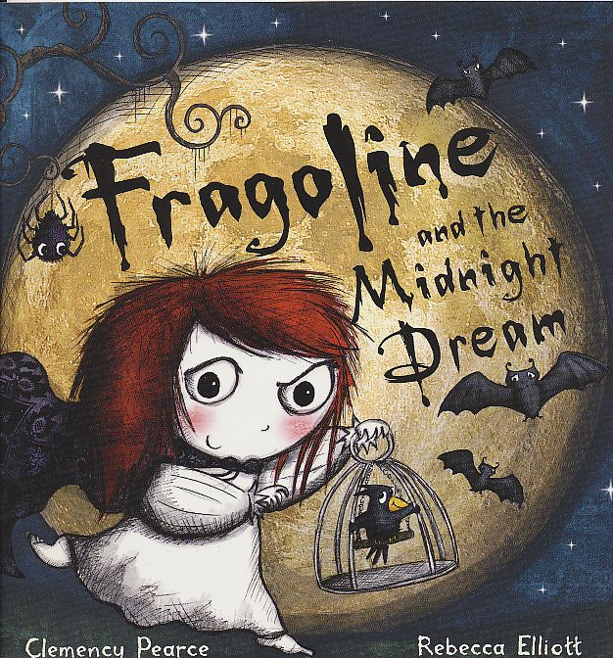
中文书名：《弗拉格林与游园惊梦》
英文书名：Fragoline and the Midnight Dream
作 者：Clemency Pearce（文），
Rebecca Elliott（图）
出 版 社：Chicken House
代理公司：ANA
出版日期：2011年
页 码：32页
年 龄：3-5

内容简介：

这是一个有着一头红发的可爱少女——弗拉格林。她干净整洁，她聪明安静，但是这些仅限于白天。一旦夜幕降临，你会发现一个完全不同的弗拉林格。

身披黑色斗篷的弗拉格林，像一匹桀骜不驯的野马踏入夜色之中。善良的满月警告大家，赶紧躲起来，因为可怕的弗拉格林要来了！她踏过树莓丛，她惊醒了愤怒的大棕熊，她还打扰了熟睡中的墓地幽灵们……大伙儿对这个弗拉格林十分不满，她怎么能够那么闹腾呢？所以啊，午夜时分最好的选择还是乖乖地呆在被窝里……

闹腾的小女孩弗拉格林，她的午夜梦游打扰了许多人的美梦，大家可不能向她学习！午夜时分需要的是一片祥和的静谧！

内文图画：
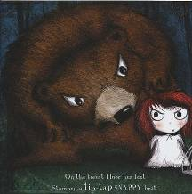
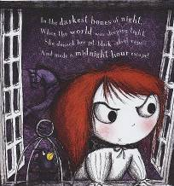

作者简介：


克莱门西·皮尔斯（Clemency Pearce）：克莱门西生于1980年，她来自英国。从小克莱门西的四周就有着许多小动物，她很喜欢通过新奇的想象把这些东西联系在一起。长大后，克莱门西获得了艺术设计学位，也参加过马戏团。不过，她现在希望能够为一些可爱的形象增添丰富内容，所以她成为了一名绘本作家。《弗拉格林与游园惊梦》是她的首部作品。
蕾贝卡· 埃利奥特（Rebecca Elliott）：蕾贝卡来自英国萨克福（Suffolk）。在大学时，她的专业是哲学，不过后来却通过自学成为了一名插画师。在这部绘本之前，蕾贝卡曾在Little Tiger出版了多部绘本。

Picture books
谢谢您的阅读！
请将回馈信息发至：黄家坤
安德鲁﹒纳伯格联合国际有限公司北京代表处
北京市海淀区中关村大街甲59号中国人民大学文化大厦1705室, 邮编：100872
电话：010-82504106
传真：010-82504200
Email: Jhuang@nurnberg.com.cn
Http://www.nurnberg.com.cn

